在线课堂系统报告

120L022314 瞿久尧

摘要：该报告主要讨论了一个基于微信公众号 B2C 模式的在线学习平台的业务流程分析和改进。介绍了该平台的现有组织形式和系统架构，包括后台管理系统和公众号服务。详细分析了平台的业务流程，包括后台管理人员的操作和普通用户的操作。提出了业务流程改进的方案，包括增加后台管理系统的修改操作和公众号系统的模板消息支持。最后，介绍了服务实现的过程和结果比较，并指出改进和优化可以提高平台的用户满意度和用户粘性。

关键词：在线课堂系统、B2C模式、业务流程分析、服务实现、优化。

一、业务背景分析

该在线学习平台基于微信公众号 B2C 模式，通过后台管理系统和公众号服务构建了一个全方位的在线学习平台。平台提供录播课程，学员可以购买教学视频在线学习，分享教学视频获取平台收益。同时，平台支持腾讯云视频点播、微信支付、微信授权登录、微信菜单、微信消息与腾讯云文件存储等功能，为学员提供便捷的学习体验。



二、现有业务流程分析

该在线学习平台的后台管理人员需要进入讲师管理页面添加讲师，并在课程管理页面添加课程。在添加课程时，需要输入与课程相关的讲师、课程分类、课程大纲等信息。添加完成后，才能在点播课程管理中添加能够被用户点播的课程。管理人员还能通过添加优惠券来促销付费课程，并查看用户购买点播课程后的订单。

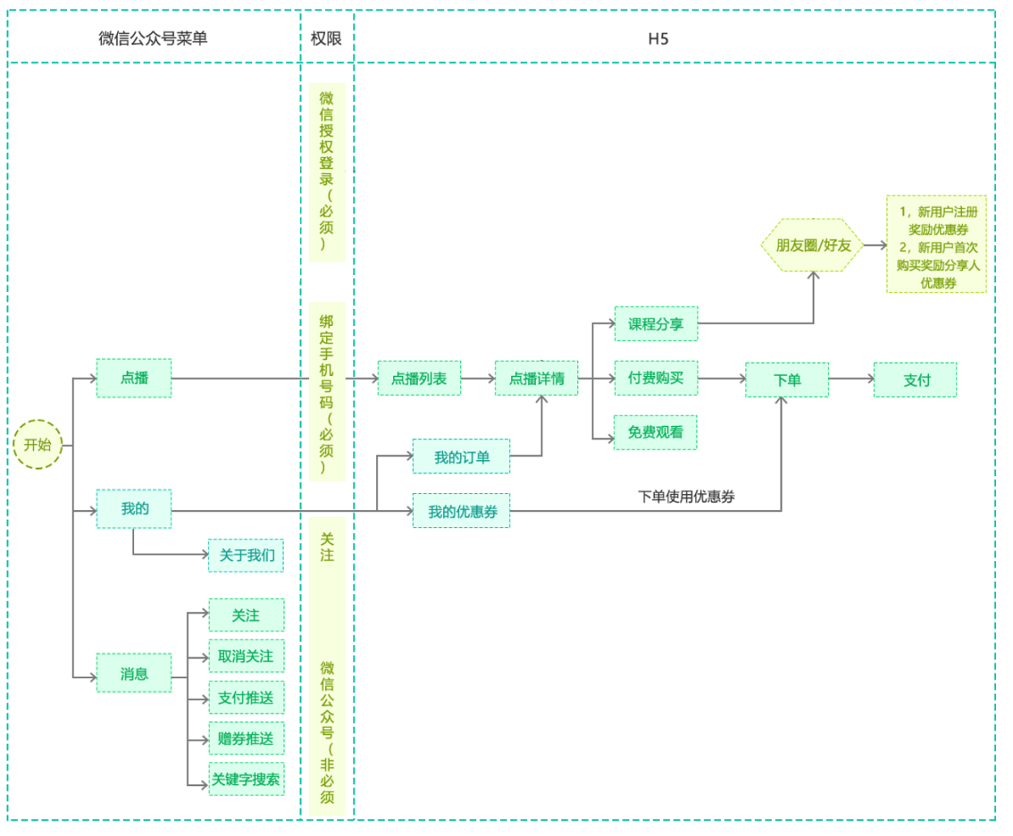

业务流程图

普通用户通过进入微信公众号并点击公众号菜单中的“点播”一栏进入点播页面，并需要获取微信授权，以此来获得点播课程的权限。部分点播课程可以免费观看，用户进入点播课程页面后可以直接点击播放键观看课程视频。付费视频需要用户点击购买并进入付款页面，通过微信支付发起订单后即可观看付费课程。

根据系统将业务流程细分可以得到更细的服务：

|  |  |
| --- | --- |
| **管理员后台** | **用户公众号页面** |
| 1点播  1.1点播列表  1.2点播详情  2订单  2.1订单详情  2.2优惠券  3讲师  3.1添加讲师  3.2修改讲师  3.3删除讲师  4课程  4.1添加课程  4.2删除课程  4.3修改课程 | 1点播  1.1点播详情  1.2播放  2公众号  2.1公众号消息  2.2公众号菜单  3我的  3.1我的订单  3.2我的课程 |

利用业务流程分析法和SOMA方法论对系统服务进行分析并拆分出几个子系统：

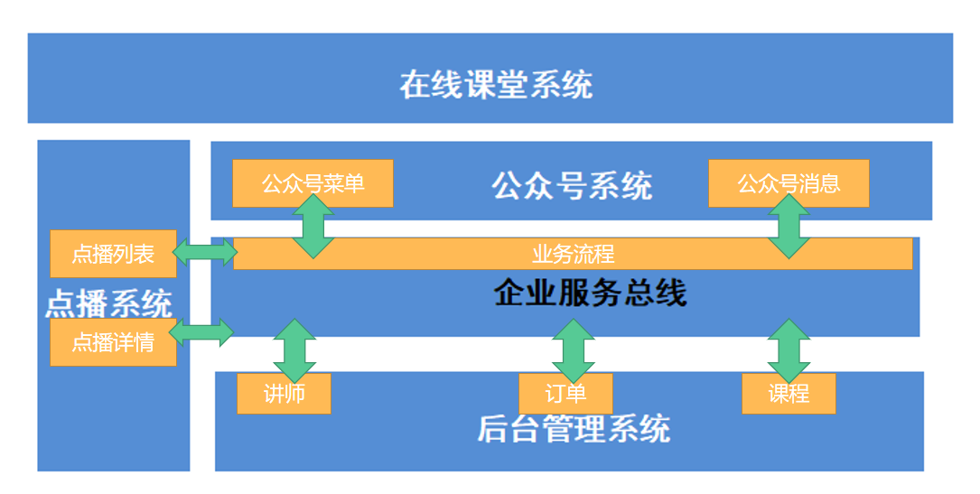

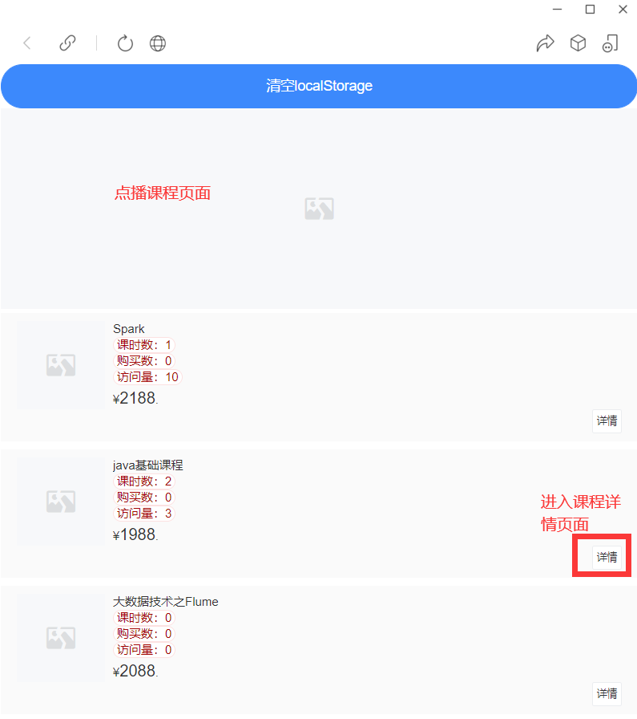

用户界面

三、业务流程改进

为了更好地支持后台管理系统对教师的个人信息以及课程的详情进行修改，我们增加了修改操作。这样，管理人员可以在原有教师或课程的基础上进行修改。同时，在公众号系统中，我们增加了模板消息的支持。用户在关注公众号后只需要点击公众号菜单中的课程类别，公众号会根据选中的课程类别自动回复相关的模板消息，告知用户相关的课程信息以及推荐学习的课程。这样可以提高用户的学习效率和学习体验。

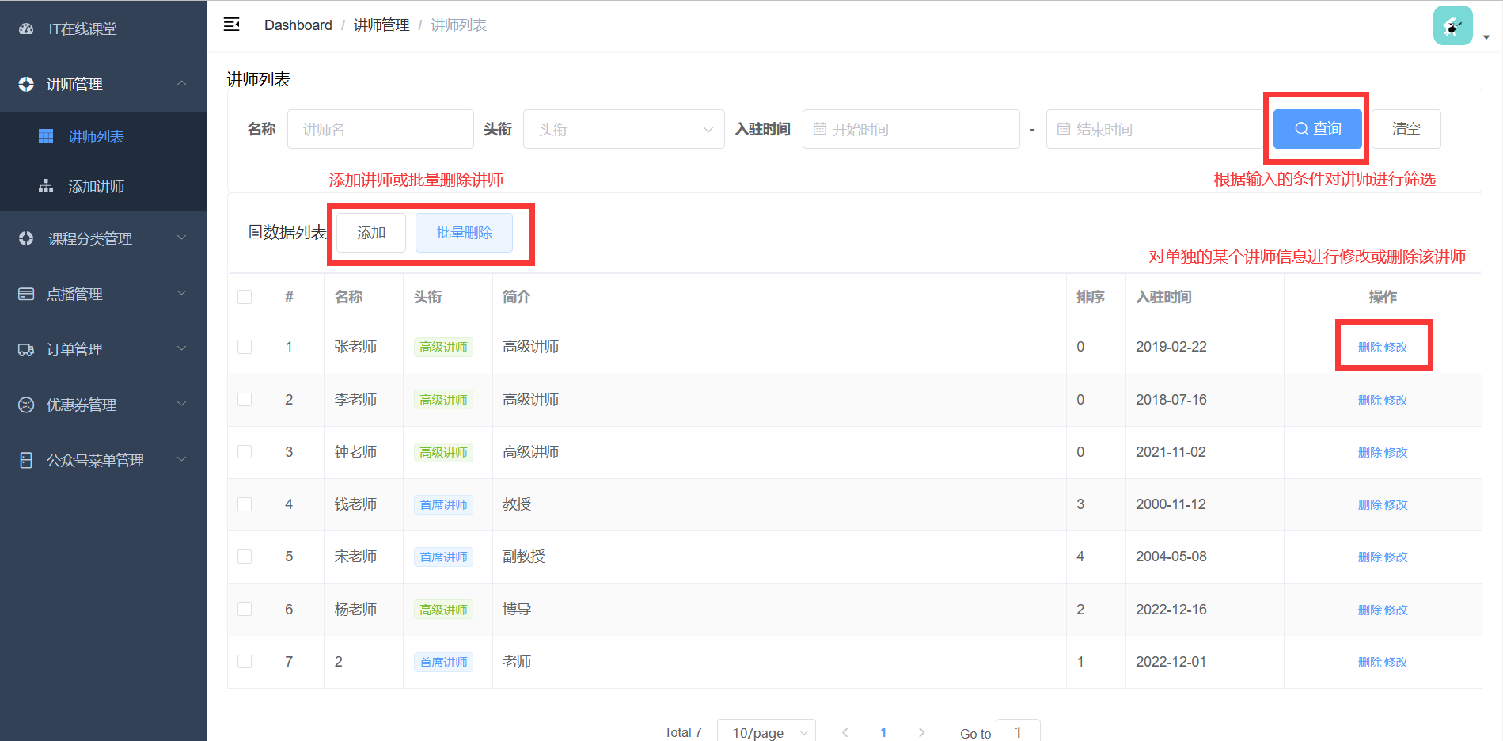

改进后的前端页面

四、服务实现

为了实现上述的业务流程改进，我们对后台管理系统和公众号系统进行了改进。在后台管理系统中，我们增加了对教师和课程信息的修改操作，以及优惠券和订单管理功能。在公众号系统中，我们增加了模板消息的支持，优化了用户的交互体验。我们还使用了腾讯云视频点播、微信支付、微信授权登录、微信菜单、微信消息与腾讯云文件存储等一系列功能，为用户提供全方位的在线学习服务。

|  |  |  |  |  |  |
| --- | --- | --- | --- | --- | --- |
| **系统名称** | **业务流程名称** | **业务子流程名称** | **服务名称** | **初始服务构件名称** | **优化服务构件名称** |
| **后台管理系统** | **讲师管理** | **修改讲师** | **添加讲师** | **AddTeacher** |  |
| **修改讲师信息** |  | **ModifyTeacher** |
| **删除讲师** | **DeleteTeacher** |  |
| **查看讲师** | **查看讲师信息** | **ViewTeacher** |  |
| **课程管理** | **修改课程** | **添加课程** | **AddCourse** |  |
| **修改课程** |  | **ModifyCourse** |
| **删除课程** | **DeleteCourse** |  |
| **查看课程** | **查看课程详情** | **ViewCourse** |  |
| **订单管理** | **查看订单** | **查看订单详情** | **ViewOrder** |  |
| **修改订单** | **删除订单** |  | **DeleteOrder** |
| **点播系统** | **查看点播详情** | **查看点播课程信息** | **查看点播** | **View** |  |
| **播放课程** | **播放** | **Play** |  |
| **添加视频** | **添加视频** | **上传视频** | **UploadVedio** |  |
| **公众号系统** | **查看个人信息** | **查看个人课程** | **我的课程** | **MyCourse** |  |
| **查看个人订单** | **我的订单** | **MyOrder** |  |
| **发送公众号消息** | **发送响应消息** | **回复消息** | **ReplyMessage** |  |
| **发送模板消息** | **模板消息** |  | **TemplateMessage** |
| **公众号菜单同步** |  | **同步菜单** | **synchronize** |  |

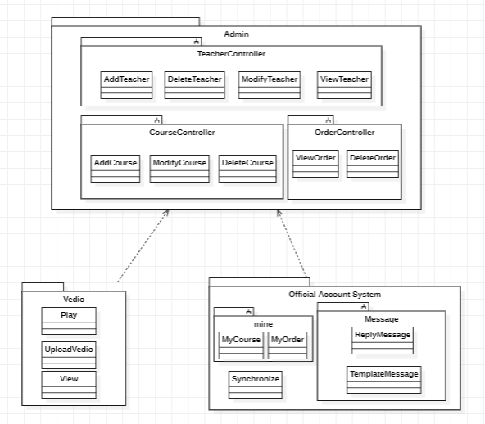

服务构件逻辑关系分析

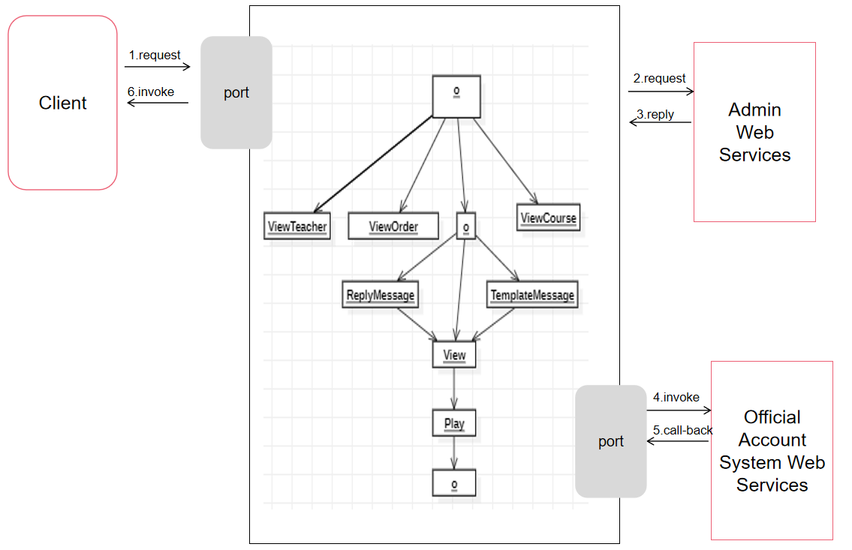

五、服务实现结果比较

通过对业务流程的改进和服务实现的优化，我们可以提高用户的学习效率和学习体验。后台管理人员可以更方便地管理教师和课程信息，以及优惠券和订单等内容。用户可以更便捷地获取点播课程权限，免费观看部分课程视频，以及通过微信支付购买付费课程。同时，我们增加了模板消息的支持，使用户可以更快捷地获取课程信息和推荐学习的课程。总体来说，我们的改进和优化可以提高平台的用户满意度和用户粘性。